FICHA DE AVALIAÇÃO SUMATIVA 3
Nome:___________________________________________________ N.º______ Turma_____
Data: ____/____/____ Avaliação: _____________________ Professor: ___________________

GRUPO I

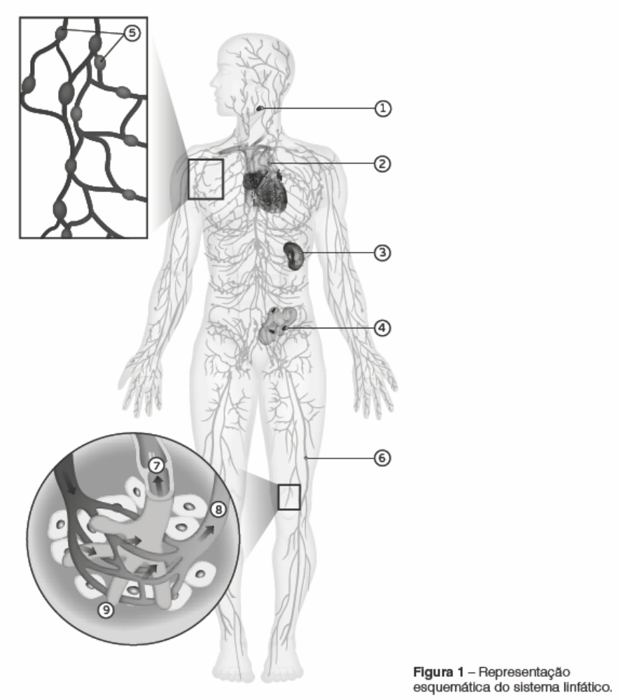

1. Faz corresponder a cada uma das afirmações de A a H referentes à morfologia do sistema linfático, um dos números de 1 a 9, da figura 1.
Chave
(A) Vaso com sangue venoso.
(B) Pequenas dilatações localizadas ao longo dos vasos linfáticos.
(C) Órgão onde os leucócitos adquirem a capacidade de identificar substâncias estranhas ao organismo.
(D) Vasos com número elevado de válvulas no seu interior.
(E) Formados por paredes muito finas, que drenam a linfa intersticial.
(F) Estrutura que impede o refluxo de linfa.
(G) Desempenha um papel fundamental na eliminação de microrganismos contidos nos alimentos ingeridos.

2. Indica como se forma a linfa.

3. Refere a diferença entre linfa intersticial e linfa circulante.

4. Menciona a importância da constante renovação de linfa.

5. Na resposta a cada um dos itens 5.1. e 5.2., seleciona a única opção que permite obter uma afirmação correta.
5.1. A linfa proveniente de todas as partes do corpo é drenada para...
(A) as artérias pulmonar e aorta.
(B) o canal linfático direito e veia subclávia direita.
(C) o canal linfático direito e canal torácico.
(D) o canal torácico e veia subclávia esquerda.

5.2. O fluxo da linfa é auxiliado...
(A) pela contração dos vasos linfáticos.
(B) pela contração dos músculos esqueléticos circunjacentes e pelas válvulas existentes nos vasos linfáticos.
(C) pela contração dos músculos esqueléticos circunjacentes e pelas válvulas existentes nos capilares sanguíneos.
(D) pelas contrações do coração.

GRUPO II

O transplante de pulmão pode beneficiar indivíduos com graves problemas pulmonares. Neste tipo de transplante é retirado um pulmão ou os dois do dador e transplantado num doente pulmonar. O pulmão é o primeiro órgão a deteriorar-se; muitas vezes, o dador precisa de um suporte respiratório para garantir a qualidade do órgão. Também, em caso de acidente, os pulmões na maioria das vezes ficam comprometidos por trauma torácico, inviabilizando o seu transplante.
Segundo o cirurgião cardiotorácico do Hospital de Santa Marta e diretor do Programa de Transplantação Torácica, José Fragata, Portugal está prestes a tornar-se autossuficiente em transplantes de pulmão.

Em 2014, num hospital no oeste do Japão, realizou-se o transplante de parte do pulmão de uma mãe para o seu filho de dois anos, a primeira operação do género efetuada num paciente tão novo e com um dador vivo.
Os médicos optaram por dividir o lóbulo médio do pulmão esquerdo da mãe em duas partes, com o volume mínimo necessário para garantir o seu funcionamento, dada a impossibilidade de implantar um órgão adulto, devido ao tamanho excessivo.
http://diariodigital.sapo.pt/ (consultado e adaptado em janeiro de 2015)

A figura 2 representa o sistema respiratório e a figura 3 é uma representação esquemática de um processo de trocas gasosas que ocorre no organismo humano.

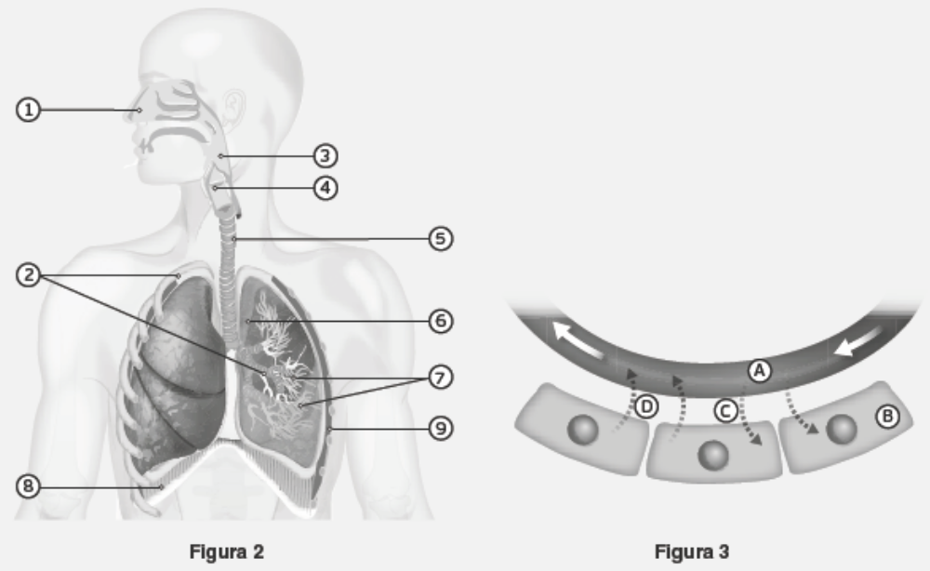

1. Faz corresponder a cada uma das afirmações de A a H referentes à morfologia do sistema respiratório, um dos números de 1 a 9, da figura 2.
(A) Membrana que reveste e protege os pulmões.
(B) Órgão onde se produzem sons.
(C) Cavidades que comunicam com o exterior.
(D) Canais formados por anéis cartilagíneos completos revestidos por uma membrana mucosa com células secretoras e ciliadas.
(E) Músculo que separa a cavidade abdominal da cavidade torácica.
(F) Tubo muscular que comunica com a laringe.
(G) Órgãos elásticos e esponjosos.
(H) Tubos que apresentam nas suas extremidades dilatações.

2. Na resposta a cada um dos itens de 2.1 a 2.6, seleciona a única opção que permite obter uma afirmação correta.
2.1. Os órgãos que constituem as vias respiratórias são...
(A) fossas nasais, faringe, esófago, traqueia, brônquios e pulmões.
(B) boca, fossas nasais, faringe, traqueia, bronquíolos e pulmões.
(C) fossas nasais, boca, faringe, laringe, traqueia e brônquios.
(D) fossas nasais, faringe, laringe, traqueia, brônquios e bronquíolos.
2.2. A pleura é uma dupla membrana constituída por dois folhetos, o folheto externo, _______________, e o folheto interno, _______________, que permite que os pulmões acompanhem _______________ o movimento da caixa torácica.
(A) visceral (...) parietal (...) passivamente
(B) parietal (...) visceral (...) passivamente
(C) visceral (...) parietal (...) ativamente
(D) parietal (...) visceral (...) ativamente

2.3. Na figura 3 está representada a...
(A) respiração externa.
(B) respiração celular.
(C) ventilação pulmonar.
(D) respiração interna.

2.4. As letras A, B, C e D da figura 3 correspondem, respetivamente, a...
(A) capilares pulmonares, células, oxigénio e dióxido de carbono.
(B) capilares pulmonares, alvéolos pulmonares, dióxido de carbono e oxigénio.
(C) capilares sistémicos, células, oxigénio e dióxido de carbono.
(D) capilares sistémicos, alvéolos pulmonares, dióxido de carbono e oxigénio.

2.5. O processo através do qual as células do organismo utilizam oxigénio para produzir energia designa-se...
(A) respiração externa.
(B) ventilação pulmonar.
(C) respiração interna.
(D) respiração celular.

2.6. Na hematose pulmonar,...
(A) a pressão parcial de oxigénio é elevada nos alvéolos pulmonares.
(B) a pressão parcial de oxigénio é elevada nos capilares pulmonares.
(C) a pressão parcial de dióxido de carbono é elevada nos alvéolos pulmonares.
(D) a pressão parcial de dióxido de carbono é baixa nos capilares pulmonares.

3. Indica as características que contribuem para a grande eficácia dos alvéolos pulmonares nas trocas gasosas.

4. Refere a importância fisiológica da diferença de valores existente, ao nível pulmonar, entre a pressão de oxigénio no ar alveolar e a pressão de oxigénio no sangue venoso.

5. Faz corresponder a cada uma das afirmações referentes aos movimentos respiratórios, expressas na coluna B, a respetiva designação que consta da coluna A.
COLUNA A | COLUNA B
A. Inspiração  B. Expiração | I. Fase ativa.  II. Relaxamento dos músculos intercostais e do diafragma.  III. Contração do diafragma e dos músculos intercostais.  IV. Os pulmões diminuem de volume.  V. Os pulmões aumentam de volume.  VI. O volume da caixa torácica aumenta.  VII. A pressão intrapulmonar aumenta.  VIII. O ar entra para os pulmões.  IX. Fase passiva.

6. Seleciona a(s) opção(ões) correta(s) para a seguinte afirmação.
A grandes altitudes a pressão atmosférica é mais baixa, verificando-se, por isso, uma menor tensão de oxigénio; no entanto, o organismo humano adapta-se...
(A) aumentando a frequência dos movimentos respiratórios.
(B) aumentando o número total de hemácias.
(C) diminuindo a frequência dos movimentos respiratórios.
(D) aumentando a concentração de hemoglobina.
(E) diminuindo a frequência cardíaca.
(F) aumentando o número de leucócitos.

7. Explicita a importância dos transplantes de pulmão na minimização de desequilíbrios do sistema respiratório.

Grupo III
Documento 1
Suporte Básico de Vida Pediátrico em Faro
O Centro Hospitalar do Algarve e a Secção Regional Sul da Ordem dos Enfermeiros promovem mais uma edição do Curso de Suporte Básico de Vida (SBV) Pediátrico, que arrancou no dia 2 de agosto de 2014.
Os interessados poderão inscrever-se para os próximos cursos, a ter lugar numa das salas de formação do Hospital de Faro, entre as 9 horas e as 17 horas.
À semelhança das edições dos anos anteriores, o curso é direcionado para pais e educadores de crianças até aos 8 anos e tem como objetivo dotá-los de conhecimentos para intervirem em caso de afogamento.
De acordo com a UNICEF, o afogamento continua a ser, em Portugal, a segunda causa de morte entre as crianças até aos 5 anos de idade, sendo apenas ultrapassada pelos acidentes de viação.
http://www.portaldasaude.pt/ (agosto de 2014)
Documento 2
Orientação DGS n.º 001/2010
O sistema de retenção para crianças (SRC) deve ser adquirido antes do nascimento. Os recém-nascidos (RN) e as crianças têm de ser sempre transportados num dispositivo de retenção homologado, e adequado à idade, altura e peso, de modo a proporcionar as condições necessárias a uma viagem de automóvel segura. O uso de um sistema de retenção homologado é obrigatório até aos 12 anos de idade e 150 cm de altura, de acordo com o Código da Estrada em vigor. A partir desta altura, a criança já pode utilizar apenas o cinto de segurança do automóvel.

http://www.dgs.pt/ (agosto de 2014)

A figura 4 refere-se à prestação de socorro em situação de emergência.

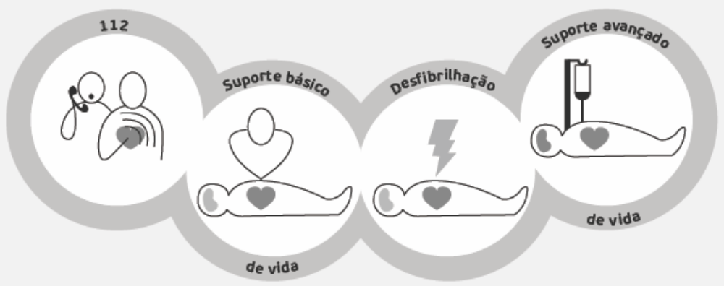

Figura 4

Seleciona a opção que completa corretamente as afirmações de 1 a 4.
1. A figura 4 representa…
(A) a cadeia de sobrevivência.
(B) as fases do SIEM.
(C) manobras de reanimação de SBV e SBV pediátrico.
(D) manobras de reanimação de SBV e SBV adulto.

2. O 2.º elo da cadeia representada na figura 1 ilustra…
(A) a prevenção.
(B) o alerta.
(C) o SBV.
(D) o SAV.
3. Segundo o Conselho Português de Ressuscitação, o curso de SBV deve ser frequentado…
(A) por todos os funcionários do Ministério da Saúde.
(B) pelos estudantes de cursos ligados à área da saúde.
(C) pelas pessoas que têm a seu cargo crianças ou idosos.
(D) por todos os cidadãos.

4. Seleciona a alternativa que permite preencher corretamente os espaços da afirmação.
No curso de SBV do Hospital de Faro, salientar-se-á a importância da __________________ como __________________ da __________________.
(A) prevenção (…) 1.º elo (…) cadeia de sobrevivência no adulto
(B) comunicação (…) 1.º elo (…) cadeia de sobrevivência no adulto
(C) prevenção (…) 1.º elo (…) cadeia de sobrevivência pediátrica
(D) comunicação (…) 1.º elo (…) cadeia de sobrevivência pediátrica

5. As afirmações que se seguem dizem respeito à informação contida nos documentos 1 e 2.
Seleciona a alternativa que as avalia corretamente.
1. A utilização de cinto de segurança do automóvel, em crianças com menos de 150 cm de altura, é um meio de prevenção legal e eficaz.

2. Em Portugal, a implementação de medidas de prevenção, onde se inclui a correta utilização de cintos de segurança, vai diminuir a taxa de mortalidade nas crianças.

3. As orientações que constam do documento 2 têm em conta os dados da Unicef.
(A) 3 é verdadeira; 1 e 2 são falsas.
(B) 1 e 2 são verdadeiras; 3 é falsa.
(C) 2 é verdadeira; 1 e 3 são falsas.
(D) 1 é verdadeira; 2 e 3 são falsas.
(E) 1 e 3 são verdadeiras; 2 é falsa.

6. Um dos participantes no curso de SBV do hospital de Faro teve de socorrer uma criança de 2 anos vítima de afogamento que na sequência deste facto entrou em PCR.

6.1. Refere o significado da sigla PCR.

6.2. Explica como deve proceder o socorrista nesta situação antes de dar o alerta para o 112, no caso de estar sozinho.

